Приложение
Индивидуальный лист
Участник_____________________________ Дата _______________________
1.________________________________________________________________
2.________________________________________________________________
3.________________________________________________________________
4.________________________________________________________________
5.________________________________________________________________
6.________________________________________________________________
_________________________________________________________________
_________________________________________________________________
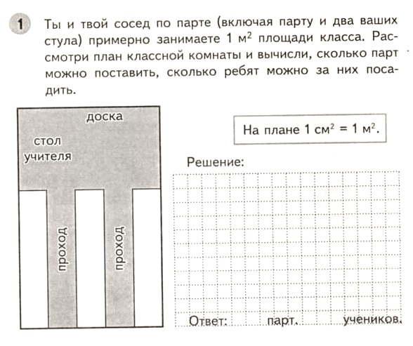

Домашнее задание:
а) найдите площадь одной из комнат Вашей квартиры;
б) разноуровневые задачи по теме «Площадь и периметр прямоугольника»:

Уровень А | Уровень Б
- Площадь прямоугольника  24 см², одна из его сторон 3см. Найдите периметр этого треугольника. | - Найдите площадь закрашенной фигуры, если известно, что точки А, В, С, М – середины сторон квадрата, каждая из которых равна 6см.  В  С  А  М
- Периметр прямоугольника 38 см. Сумма длин трёх его сторон – 32 см. Чему равны стороны прямоугольника?  (Подсказка: для решения поможет чертеж-отрезок.) | - Какую наибольшую площадь будет иметь прямоугольный участок, если его периметр равен 32 м?
3. Начертите прямоугольник, периметр которого на 6 см больше периметра прямоугольника, длина которого 6 см, а ширина в 3 раза короче. Найдите площадь прямоугольника. | 3. Начертите квадрат, периметр которого равен 12 см. Дорисуйте его до прямоугольника с периметром  16 см. Вычислите длину сторон прямоугольника.

